Revisie Model Dijk en Waard



Versie 1.51 – 11-2023

Inhoudsopgave/Onderdelen

1. Checklist aanleveren revisie 3

2. Tekst deel 3 bestek 4

3. Riolering 6
3.1. Gemaal 6
3.2. Persleiding 8
3.3. Overige riolering 9
3.4. Huisaansluitingen 10
3.5. Tekenregels voorbeeld 11

4. OV/VRI/Elektrische installaties 12

5. Kunstwerken (Beschoeiing, Bruggen en (doorvaarbare) Duikers) 12

- Checklist aanleveren revisie
Om in 1 oogopslag te kunnen zien welke revisiegegevens er voor oplevering aangeleverd dienen te worden is onderstaande beknopte checklist opgenomen.
Zie voor gedetailleerde uitwerking welke gegevens in de diverse bestanden aanwezig dienen te zijn verderop in dit document.

Aanwezig? ja/nee/nvt
3. Riolering
3.1 Gemaal:
PDF tekening per gemaal (diverse aanzichten)
EXCEL-bestand (technische gegevens, conform format bijlage)
3.2 Persleiding
PDF tekening
CAD tekening (laagindeling conform bijlage Revisie Riool)
CAD tekening gestuurde boring incl. diepteligging
3.3 Overige riolering
PDF tekening
CAD tekening (laagindeling conform bijlage Revisie Riool)
3.4 Huisaansluitingen
PDF tekening A4 per huisaansluiting (incl. maatvoering)
4. OV/VRI/Elektrische installaties
PDF tekening A4 per aansluiting (mast, mof, etc)
PDF tekening totale revisie
CAD tekening lichtmastschetsen (laagindeling conform sjabloonbestanden OV)
CAD tekening totale revisie (laagindeling conform sjabloonbestanden OV)
5. Kunstwerken (Beschoeiing, Bruggen en (doorvaarbare) Duikers)
WORD-bestand Instandhoudingsplan (conform format bijlage)
EXCEL-bestand (technische gegevens, conform format bijlage)

- Tekst deel 3 bestek

01 26

01 26 01 ALGEMEEN - INDIENEN REVISIEGEGEVENS

- De aannemer verstrekt tweewekelijks revisie aan de directie van aangebrachte of aangepaste ondergrondse zaken als kabel, (riool)leiding, huis- en kolkaansluiting, mantelbuis, moffen, etc. Daarnaast dienen tevens lichtmast-aansluitschetsen te worden aangeleverd (indien van toepassing).
De revisie digitaal inmeten en verwerken in een digitaal bestand (zie lid 09 van deze paragraaf en document/bijlage 'Revisie Model Dijk en Waard').

- De aannemer verstrekt minimaal 5 werkdagen voor het invullen van de termijnstaat het revisiewerk aan de directie, zodat de opdrachtgever in de gelegenheid wordt gesteld om dit te controleren op juistheid. De hoeveelheden hiervan worden pas opgevoerd wanneer de revisie is goedgekeurd door de directie.

- De aan de directie verstrekte revisie behelst het totaal aan uitgevoerde werk waarop de revisie betrekking heeft, inclusief reeds eerder verstrekte revisie. Eventuele revisie van aanpassingen van eerdere aangebrachte zaken dient hierin te zijn verwerkt.

- Verrekening van de onderdelen en de bijbehorende hoeveelheden waarop de revisie betrekking heeft vindt uitsluitend plaats indien de aannemer heeft voldaan aan het gestelde in lid 01 en 02 van deze paragraaf.

- Alle gevraagde revisiegegevens dienen digitaal te worden ingemeten in RD-stelsel (x en y) en ten opzichte van NAP (z) (Dit geldt ook voor hulpstukken, appendages, moffen, etc) in centimeter nauwkeurig.

- De lagenindeling als beschreven in bijlage 'Revisie Model Dijk en Waard' wordt middels een standaardfile (DWG) door de opdrachtgever ter beschikking gesteld.

- De aannemer verstrekt digitale tekeningen:
1) CAD-bestand in DWG-format (ACAD 2015 of nieuwer), conform lagenindeling als beschreven in 'Revisie Model Dijk en Waard';
2) pdf-bestand van de onder 1) genoemde tekeningen met daarop de gevraagde (zie deze paragraaf/bijlage 'Revisie Model Dijk en Waard') gegevens aan de Directie.

- Alle revisiegegevens dienen per onderdeel in één bestand te staan (1 DWG (ACAD 2015 of nieuwer) en 1 pdf per onderdeel); OV in één apart bestand en riool in één apart bestand.

- Indien de geleverde gegevens aantoonbaar afwijken van het gevraagde dienen deze gegevens binnen 2 werkdagen na melding door de opdrachtgever opnieuw aangeleverd te worden, zonder dat hiervoor verrekening plaatsvindt.

- Indien de aannemer niet tijdig (zie deze paragraaf) de in dit bestek gevraagde gegevens aanlevert, kan per geval en per dag een korting worden toegepast van € 250,-- (zegge tweehonderdenvijftig euro). Deze korting wordt verbeurd zonder dat deswege een ingebrekestelling nodig is.

- De onderdelen van het werk van welke de revisiegegevens niet tijdig worden aangeleverd worden als 'niet gereed' beschouwd. Er volgt dan ook GEEN betaling/verrekening voor deze onderdelen voordat de revisie door de directie is ontvangen en goedgekeurd.

- Ten aanzien van Kunstwerken (beschoeiing, bruggen en (doorvaarbare) duikers) geldt dat de aannemer vóór oplevering revisie aan de opdrachtgever verstrekt conform het gevraagde in hoofdstuk 4 van bijlage 'Revisie Model Dijk en Waard' van dit bestek.

- Riolering
Conform de WION (Wet Informatie Ondergrondse Netten) moet het digitale archief revisie, na het leggen/verleggen/verwijderen van grondkabel(s) OVL binnen de gestelde tijden worden aangeleverd.

  - Gemaal (afstemmen op nieuw PvE)
Een PDF tekening per gemaal verstrekken aan de Directie.
(Indien bij het bestek Algemene voorwaarden van het Hoogheemraadschap Hollands Noorderkwartier zijn gevoegd vervalt ‘Revisie Model IB Dijk en Waard’ op dit onderdeel)

Tekening:
Bovenaanzicht gemaal, met daarin aangegeven:
- Deksel
- Luiken
- Kast
- Straatpotten
- Locatie kabeldoorvoer
- Inkomende en uitgaande leidingen
- Maatvoering
- Tekenen in RD coördinaten

Dwarsdoorsnede gemaal (en eventuele afzonderlijke onderdelen), met daarin aangegeven:
- Pompen
- Leidingwerk
- Inkomende leidingen
- Uitgaande leidingen
- Afsluiters
- Schuiven
- Stroomprofiel
- Deksel
- Luik
- Kelder
- Fundering
- Kast
- Kabeldoorvoer
- Geurvoorziening
- Maatvoering (hoogtes t.o.v. NAP)
- BOK
Langsdoorsnede gemaal
(Zie onderdelen bij dwarsdoorsnedes)

Indien nodig uitwerking in details.

Tekeninghoofd (standaard tekeninghoofd Dijk en Waard):
- Gemeente en wijk
- Straat
- Gemaalnaam en nummer
- Tekenaar
- Bedrijf
- Datum
- Eventuele opmerkingen
- Schaal

In Excel-bestand (zie excelbestand ‘‘Revisie Model IB Dijk en Waard’’) onderstaande gegevens aanleveren:

Technische gegevens rioolgemaal:

Locatie gemaal:
- Straat
- Putnummer

Pompgegevens:
- Pompopstelling
- Aantal pompen
- Fabrikaat
- Type pomp
- Waaier diameter
- Waaierdoorlaat
- Motorvermogen
- Toerental
- Geïnstalleerd vermogen
- Serie nummer pomp

Niveaumeting (t.o.v. N.A.P.):
- In- en uitslag peil
- Hoogwater peil
- Laagwater peil

Overige gegevens:
- Kopie zakelijkrecht (door opdrachtgever toe te voegen)
- Kopie eventueel gemaakte afspraken met bewoners/ bedrijven
- Alle garantiebewijzen
- FAT en SAT testen
- Type besturing
- Type modem
- Simkaart gegevens
- Inspectierapport NEN1010 2007 +C1:2008 hfst 61
- Onderhoudsaanbevelingen van leverancier(s)
- Instelling gemaalbesturing
- Stroomschema
- Pompkromme
- Type niveau meter
- Type hoogwaterwipper
- NEN 1010/ NEN 3140 inspectierapport
  - Persleiding
Te verstrekken aan de Directie:
- Een PDF tekening van de te realiseren werkzaamheden persleiding.
- CAD tekening (dwg/dgn) met tekenstijl/levels/layers conform digitale bijlage ‘Bijlage Revisie Riool’ (zie ook paragraaf 2.5 van dit document).

Tekening:
- Straat (straatnaam)
- Locatie
- Gebouwen en huisnummers
- Type leiding (= Persleiding)
- Afsluiters, ontluchters, appendages, etc.
- Diameters leidingen (inwendig)
- Materiaal leidingen (materiaal, sterkteklasse, wanddikte, etc.)
- Putnummers (vanuit gemeentelijk beheersysteem 6 cijfers) aanwezige putten*
- Bijzonderheden
- Gemaallocatie en gemaalnaam (bv. RG 367 Kamerlingh Onnesweg)
- Maatvoering op tekening aangeven
- B.o.b. t.o.v. NAP
- Doorsnede/Profiel van hoogteligging van de leiding over de gehele lengte
- Details (van afsluiters, overgangen, etc)
- Tekenen in RD coördinaten

Tekeninghoofd (standaard tekeninghoofd Dijk en Waard):
- Gemeente en wijk
- Straat
- Stroomgebied
- Tekenaar
- Bedrijf
- Datum
- Eventuele opmerkingen
- Schaal

* Aanvraag bij contactpersoon Rioolbeheer gemeente Dijk en Waard

  - Overige riolering
Te verstrekken aan de Directie:
- Een PDF tekening van de te realiseren werkzaamheden riool.
- CAD tekening (dwg/dgn) met tekenstijl/levels/layers conform digitale bijlage ‘Bijlage Revisie Riool’ (zie ook paragraaf 2.5 van dit document).

Onder riool wordt tevens de drainage verstaan.

Tekening:
- Straat (straatnaam)
- Locatie
- Gebouwen en huisnummers
- Type leiding (HWA/ DWA/ gemengd/Drain/ IT riool)
- Inspectieput, overstortput, uitstroombakken, kolken, afsluiters, ontluchters, appendages, etc.
- Maatvoering bovenkant putdeksel t.o.v. NAP
- Maatvoering B.O.B. t.o.v. NAP
- Diameters leidingen
- Materiaal leidingen
- Hoogte overstortmuur
- Breedte overstortmuur
- Puttennummers (vanuit beheersysteem 6 cijfers)
- Plaats inlaten (maten ten opzichte van hart laagst gelegen inspectieput)
- Aanduiding ‘SK’ bij straatkolken en ‘TK’ bij trottoirkolken
- Bijzonderheden
- Tekenen in RD coördinaten

Tekeninghoofd (standaard tekeninghoofd Dijk en Waard):
- Gemeente en wijk
- Straat
- Stroomgebied
- Tekenaar
- Bedrijf
- Datum
- Eventuele opmerkingen
- Schaal

Teken lagen (LET OP teken alles in lagenindeling conform digitale bijlage ‘Bijlage Revisie Riool’ (zie ook paragraaf 2.5 van dit document)).
- DWA/ RWA/ Drain/ Gemengd stelsel/ IT
- Hoofdriool/ put/ bob maatvoering/ putnummer/ inlaat

Tevens aanleveren rioolinspectie welke voldoet aan de voorschriften van de gemeente Dijk en Waard (beheerprogramma: ‘Brutus’ en deel 3 van het bestek).

  - Huisaansluitingen
Te verstrekken aan de Directie:
- Een PDF tekening per huisaansluiting. Maatvoering ten opzicht van laagstgelegen inspectieput.
- CAD tekening (dwg/dgn) met tekenstijl/levels/layers conform digitale bijlage ‘Bijlage Revisie Riool’ (zie ook paragraaf 2.5 van dit document).

Tekening:
- Straatnaam
- Woningen
- Huisnummers
- Type aansluiting (huisaansluiting/ kolkaansluiting)
- Type ontstoppingsput
- Diepte onder maaiveld
- Ligging en materiaal aansluiting
- Diameter aansluiting
- Hulpstukken, type en ligging
- Materiaal buis hoofdriool
- Diameter buis hoofdriool
- Puttennummers
- Maatvoering van de uitlegger
- Maatvoering locatie ontstoppingsputje gemeten vanuit gevels woningen
- Tekenen in RD coördinaten

Tekeninghoofd (standaard tekeninghoofd Dijk en Waard):
- Gemeente en wijk
- Straat en huisnummer
- Stroomgebied
- Tekenaar
- Bedrijf
- Aansluiting op HWA DWA of drainage
- Datum
- Eventuele opmerkingen
- Schaal

  - Tekenregels voorbeeld
Zie ‘Bijlage Revisie Riool’ met een voorbeeld ACAD tekening (versie 2015) met gevraagde tekenstijl/levels/layers. Aanvullende levels zijn beschikbaar in dit voorbeeldbestand of eventueel in overleg met rioolbeheerder nader te bepalen.
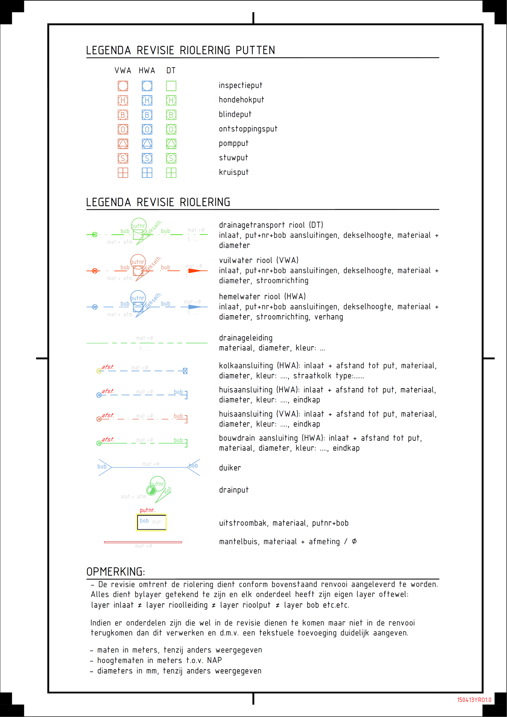
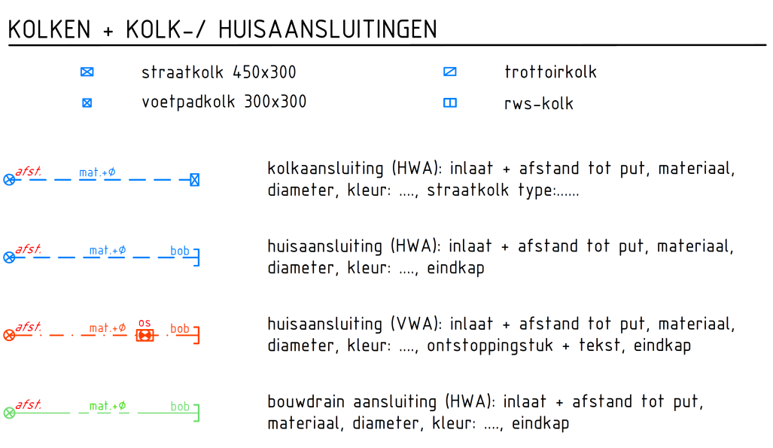
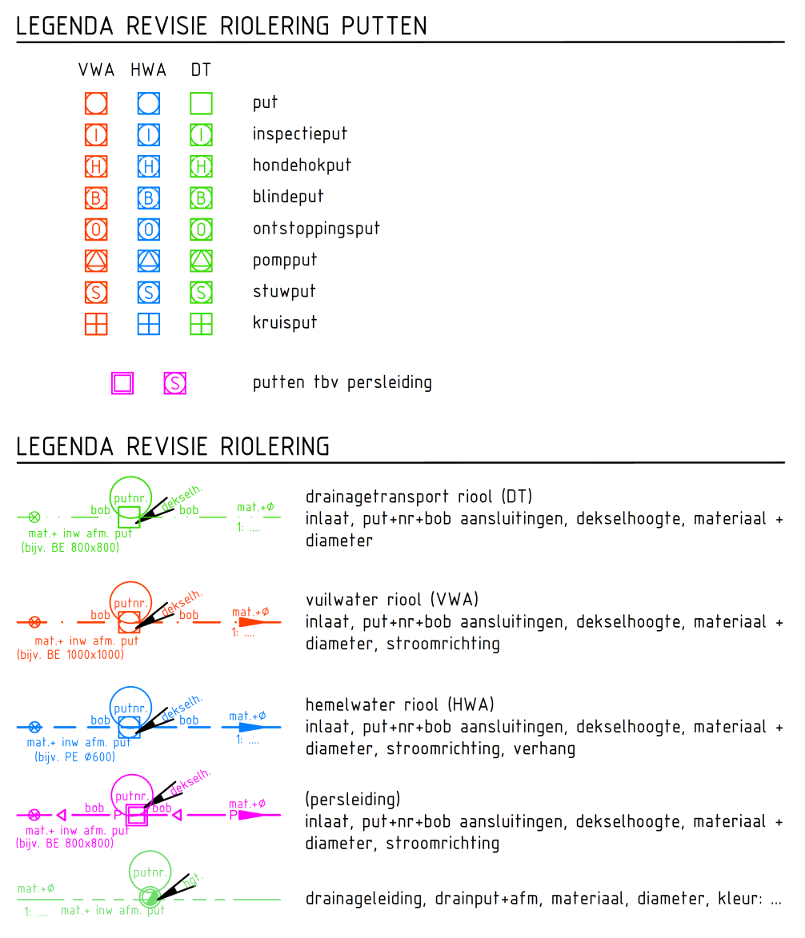

VOORBEELD
- OV/VRI/Elektrische installaties

Revisie aanleveren conform de documenten en ‘Invulinstructie revisie OVL IBOV (2018).pdf’ en ‘Invulinstructie mastschetsen IBOV (2018).pdf’ (te vinden in bijlage ‘Tools IBOV standaard (02-10-2020).zip’).
Ten behoeve van het indienen van de gevraagde CAD (dwg) bestanden zijn diverse sjabloonbestanden bijgevoegd (te vinden in bijlage ‘Tools IBOV standaard (02-10-2020).zip’).

Tevens dienen de volgende meetrapporten conform ‘AVOV 2022 – Alkmaar _DijkEnWaard 2022-09-30’ te worden aangeleverd:
- Aardingsweerstand van alle aangesloten objecten.
- Beproevingsrapport per groep.
- Eerste opleverrapportage conform de NEN1010:2020

Conform de WION (Wet Informatie Ondergrondse Netten) moet het digitale archief revisie, na het leggen/verleggen/verwijderen van grondkabel(s) OVL binnen de gestelde tijden worden aangeleverd.

- Kunstwerken (Beschoeiing, Bruggen en (doorvaarbare) Duikers)

Het bijgevoegde instandhoudingplan (zie bijlage ‘Revisie Model IB Dijk en Waard Instandhoudingsplan v1.51.docx’) en een aantal kenmerken (zie bijlage ‘Revisie Model IB Dijk en Waard Beschoeiing, Bruggen en (doorvaarbare) duikers v1.51.xlsx’) dient te worden ingevuld en te worden aangeleverd bij de directie.

